BAB VI
GITHUB



UNIVERSITAS ISLAM SULTAN AGUNG SEMARANG

BAB VI
GITHUB

Tujuan
Adapun tujuan dari praktikum pada bab ini yaitu :
      - Untuk mengenal Github
      - Untuk mengetahui perintah dasar dari Github
      - Untuk mengembangkan sebuah project aplikasi dengan Github

Dasar Teori

Github

Gambar 6. 1 Logo Github
Gambar 6.1 di atas adalah gambar logo Github.
Platform GitHub adalah platform khusus developer yang dibuat karena terinspirasi dari cara bekerja para programmer. Pada praktiknya, platform ini mampu memberikan akses kontrol dan kolaborasi antar tiap developer untuk dapat memanajemen tugas, perbaikan bug, dan pembuatan dokumentasi pada proyek. GitHub sendiri memiliki versi induknya, yaitu “git”. Git sendiri adalah sebuah software VCS (Version Controlled System) yang dilakukan secara offline.
GitHub juga memberikan layanan cloud untuk menyimpan dan mengelola project/repository git. Karena bersifat online, kita meng-edit sebuah repository/project secara bersamaan dengan orang lain di tempat yang berbeda. Oleh karena itu, platform ini sangat membantu tim project dalam menyusun suatu folder yang berisikan files terkait pemrograman.
- Keuntungan Menggunakan GitHub
Berikut merupkan beberapa keuntungan jika melakukan pengembangan program atau aplikasi menggunakan GitHub:
- Monitoring Setiap Perubahan yang Terjadi dalam Program
- Sebagai Tempat untuk Kolaborasi dengan Tim
- Untuk Menunjang Portofolio
- Istilah Penting dalam GitHub
Di dalam penggunaan GitHub terdapat beberapa istilah penting yang minimal harus diketahui sebelum melakukan kolaborasi antar tim sehingga akan mempermudah dalam melakukan komunikasi :
- Repo / Repository: Tempat atau folder untuk meletakkan project.
- Commit: Fitur rekaman atau snapshot dari repository (menyimpan riwayat perubahan)
- Checkout: Melakukan perpindahan ke dalam perubahan tertentu.
- Hash: Penanda unik pada commit.
- Merge: Menggabungkan dua komponen branch atau lebih
- Branch: Suatu cabang dari perubahan
- Remote: Sumber daya (resource) yang mempunyai repository
- Push: Mengirim commit menuju repository
- Pull: Mengambil sebuah commit dari repository
- Clone: Mengambil repository dari sebuah remote

Latihan

Registrasi Akun Github
- Bukalah halaman github pada url : https://github.com/
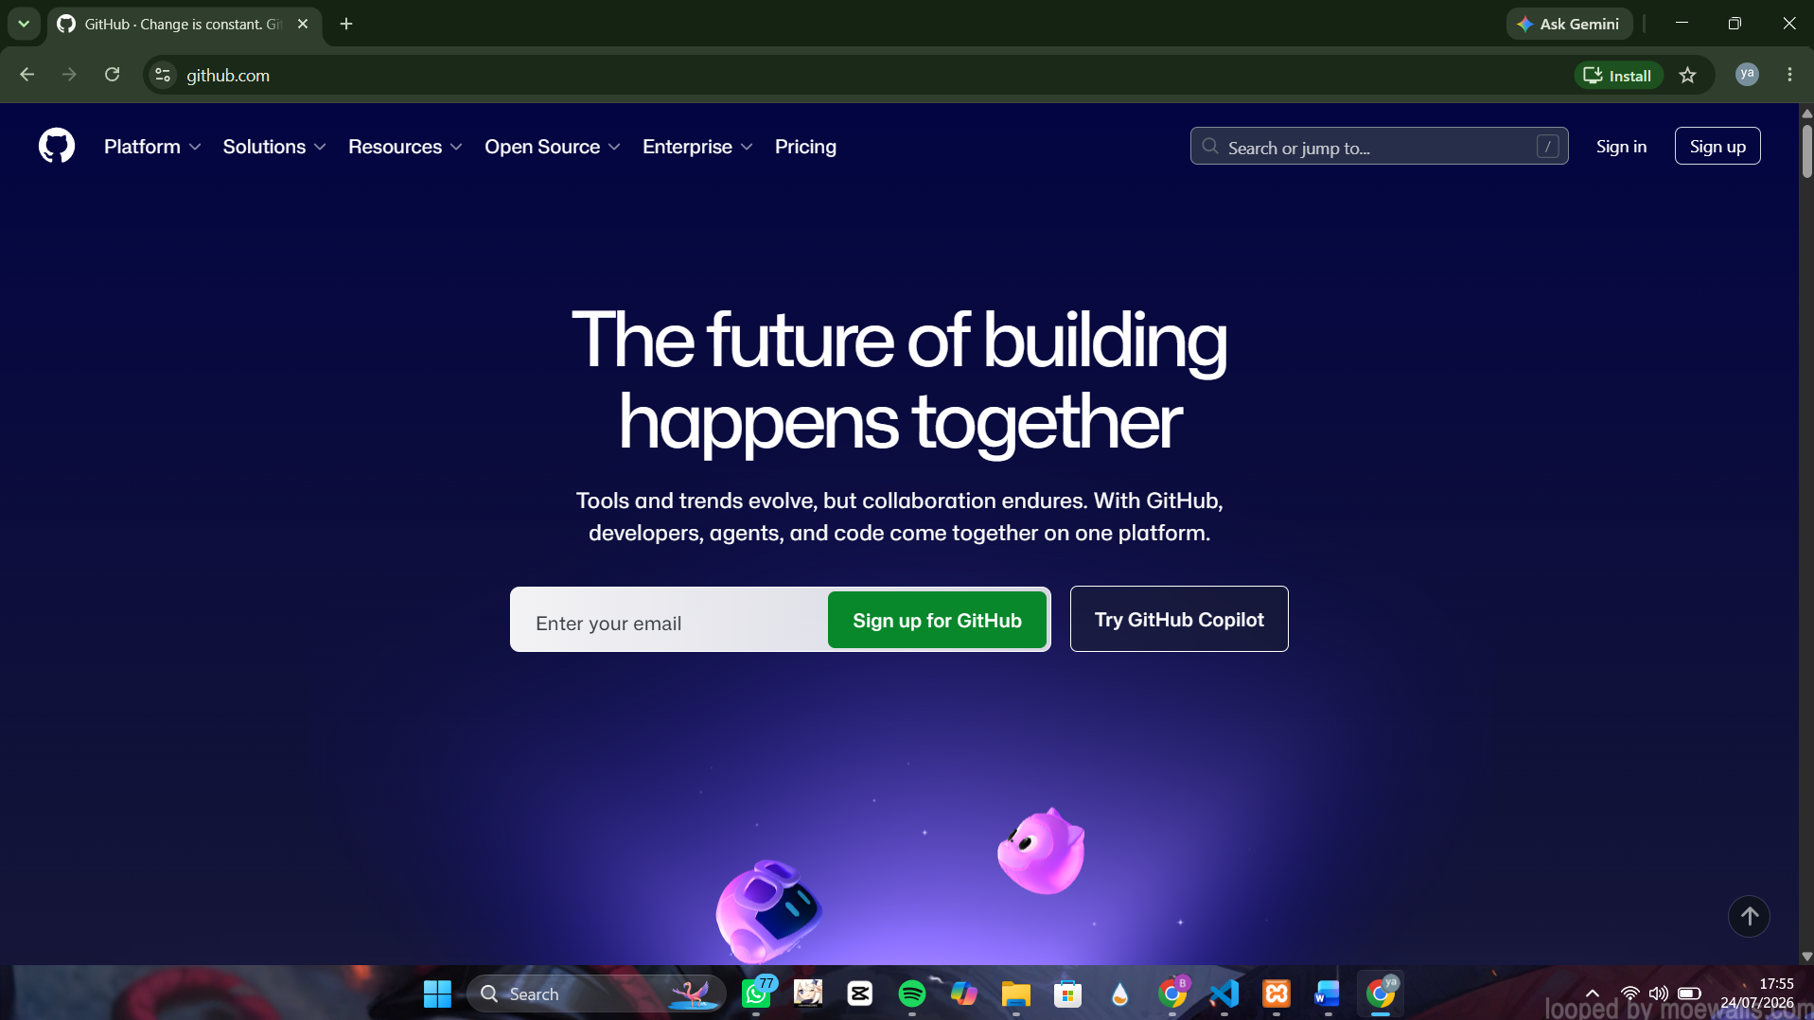
Gambar 6. 2 Tampilan awal Github
Gambar 6.2 di atas adalah tampilan awal website Github.
- Lakukan registrasi pada github dengan mengklik “sign in”
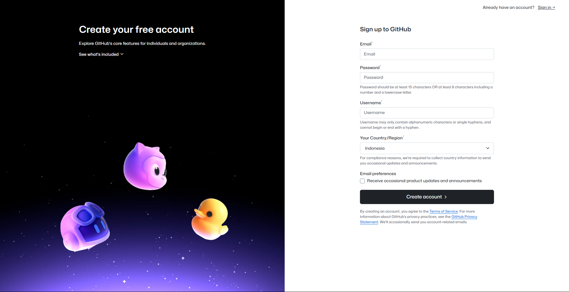
Gambar 6. 3 Registrasi akun Github melalui email
Gambar 6.3 di atas adalah proses registrasi akun Github baru menggunakan email, isi sesuai keinginan.
- Lanjutkan tahap registrasi sampai dengan halaman dashboard pada github.
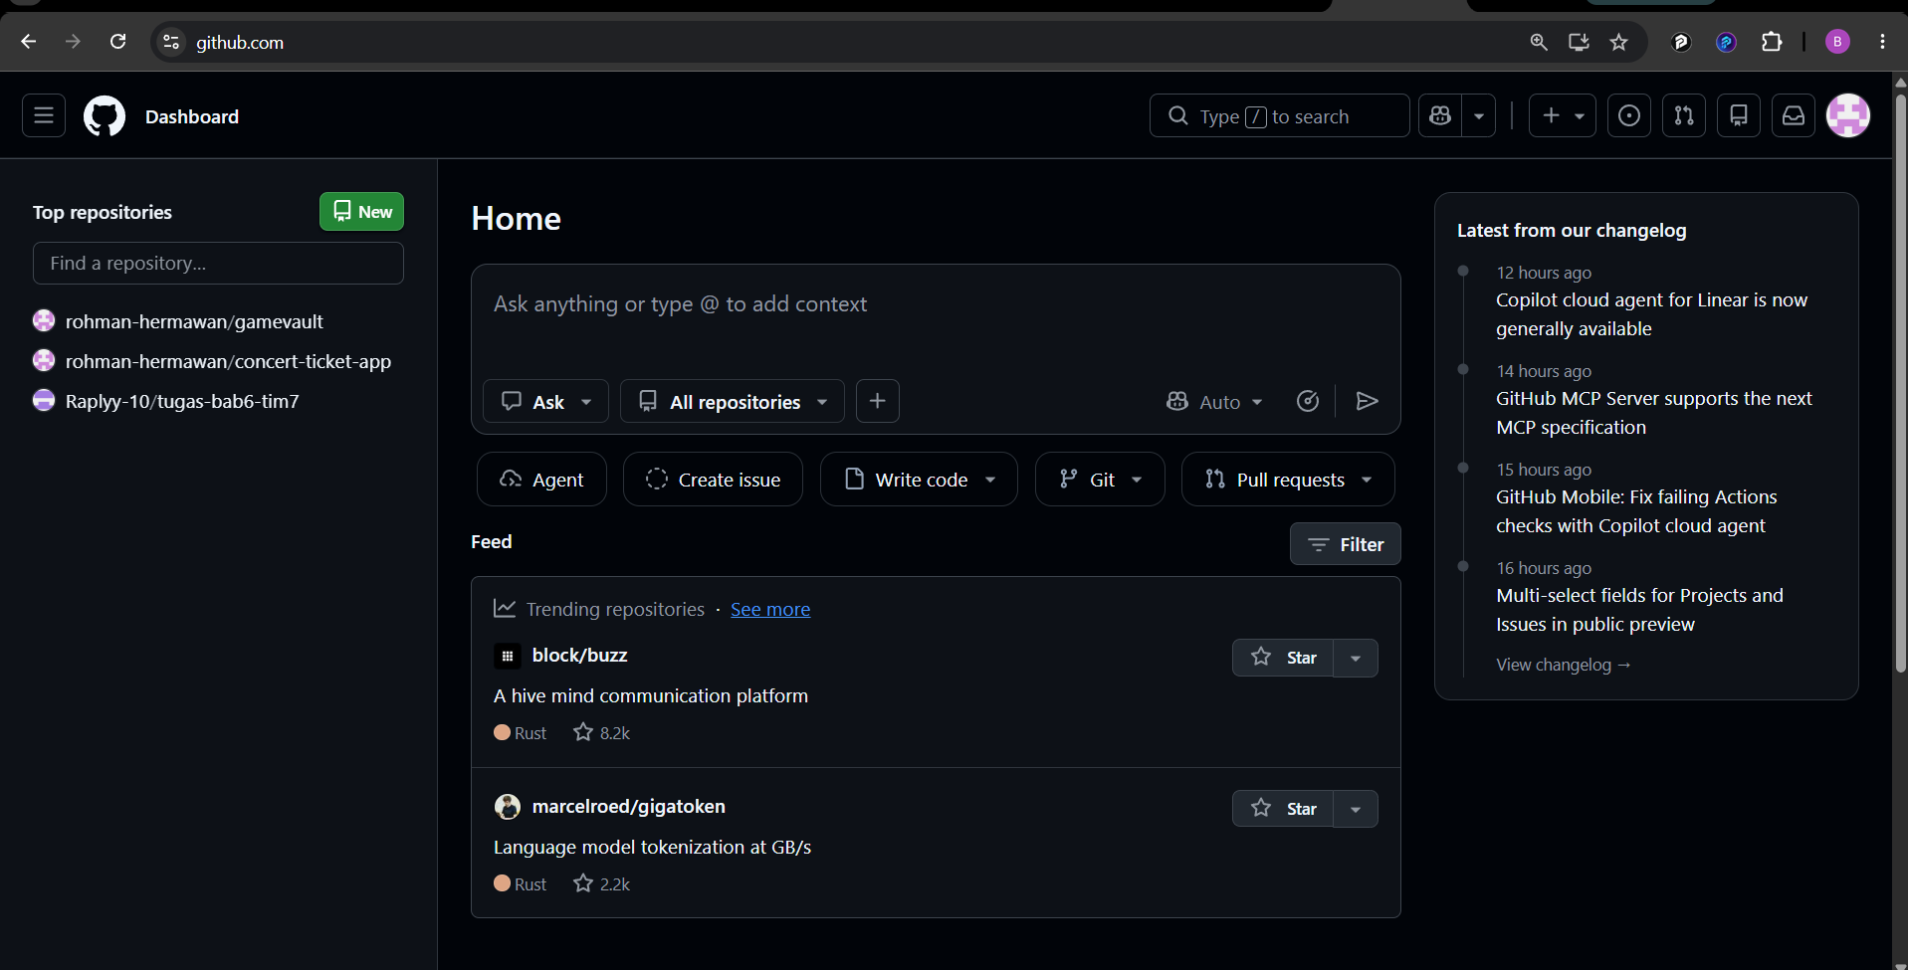
Gambar 6. 4 Tampilan dashboard Github setelah proses registrasi selesai
Gambar 6.4 di atas adalah tampilan dashboard Github setelah registrasi berhasil

Konfigurasi Project dalam Github
- Membuat Repository Baru
- Login akun github
- Klik “New”
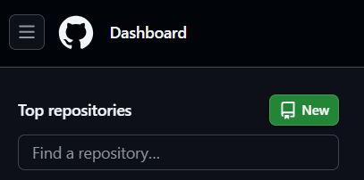
Gambar 6. 5 Klik “New” untuk membuat repository baru
Gambar 6.5 di ats merupakan langkah pertama untuk membuat repository baru.
- Create new repository dengan ketentuan :
- Repository name → NIM-NAMA
- Deskripsi → Praktikum Web Programming (Tahun Ajaran)
- Setting repository jadi public
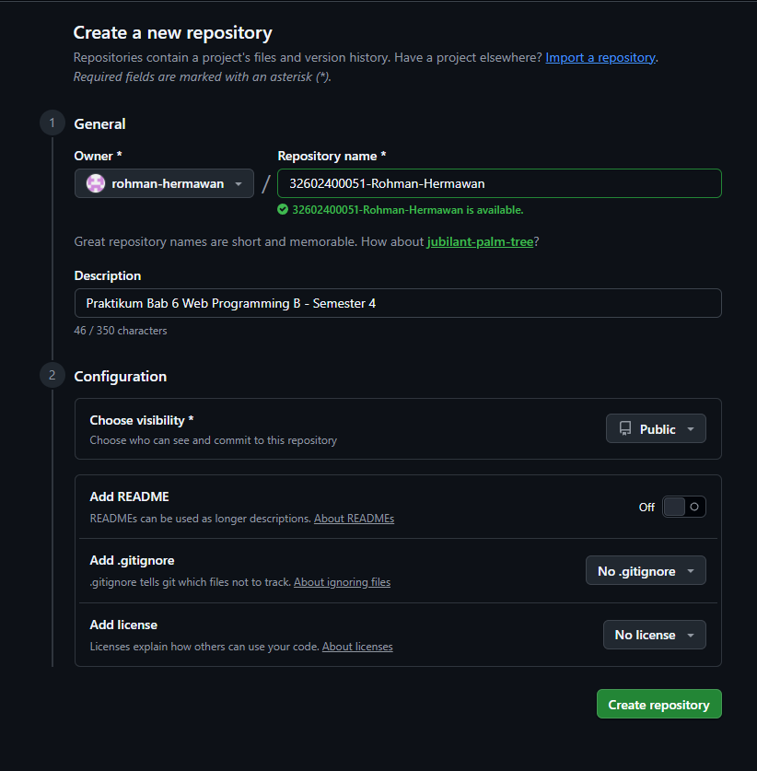
Gambar 6. 6 Membuat repository baru
Gambar 6.5 di atas adalah data yang harus diisi untuk membuat repository baru. Dengan ketentuan NIM_NAMA dan juga deskripsi Praktikum Web Programming (Tahun Ajaran), serta mengaturnya agar menjadi public.
- Klik “Create Repository”
- Repository selesai dibuat
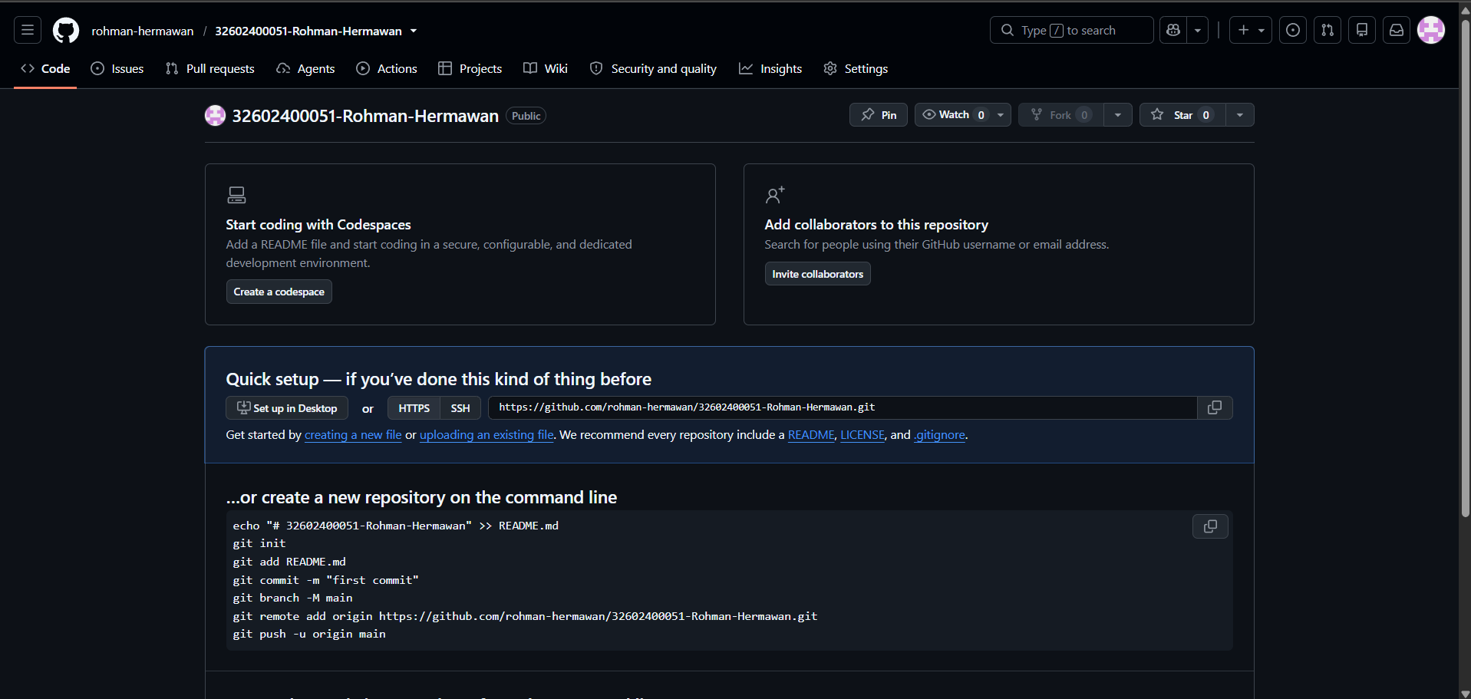
Gambar 6. 7 Tampilan Repository setelah berhasil dibuat
Gambar 6.7 di atas merupakan tampilan halaman awal github setelah berhasil membuat repository baru.
- Upload Project ke Repository
    - Buka folder project codeigniter yang sudah dibuat
    - Buka cmd dengan posisi cmd pada folder project. Bisa dengan klik kanan pada area kosong folder project dan klik “Open in Terminal” atau ketik cmd pada path folder kemudian Enter. Atau bisa melalui git bash.
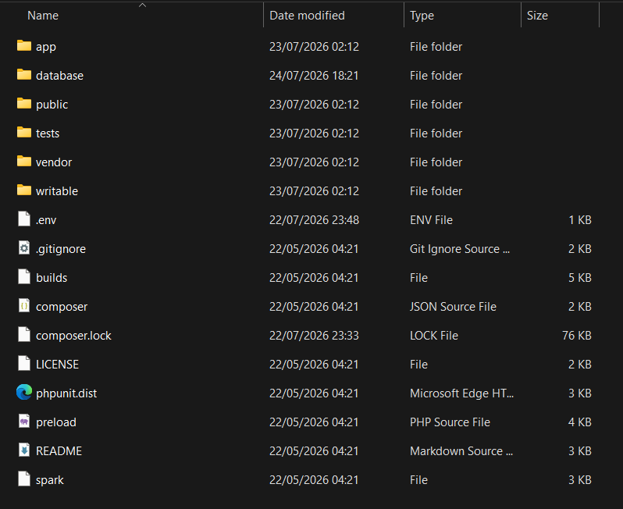
Gambar 6. 8 Membuka cmd
Gambar 6.8 di atas menunjukkan cara untuk membuka folder codeigniter / project kita melalui cmd dengan mengklik “Open in Terminal”.
    - Ketikan git init
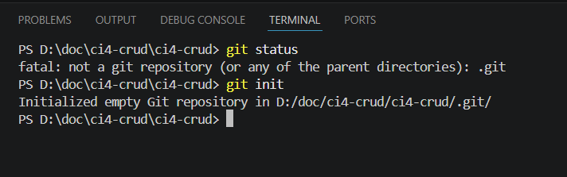
Gambar 6. 9 Perintah git init
Gambar 6.9 di atas adalah perintah git init yang digunakan untuk menginisialisasi repository Git di dalam folder project.
    - Buat file dengan nama README.md dengan isi “Praktikum Web Programming_NIM_NAMA_ Tahun Ajaran” dengan perintah → echo “# Praktikum Web Programming_NIM_NAMA_ Tahun Ajaran” >> README.md
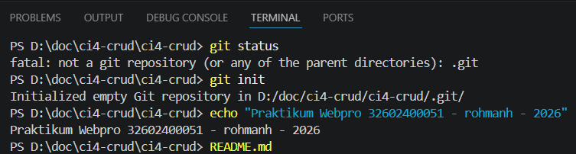
Gambar 6. 10 Perintah untuk membuat file README.md
Gambar 6.10 di atas menunjukkan perintah untuk membuat file README.md dengan isi “Praktikum Webpro 32602400100 – raafips - 2026”
    - Ketikan git add * untuk memasukan semua file ke index repository
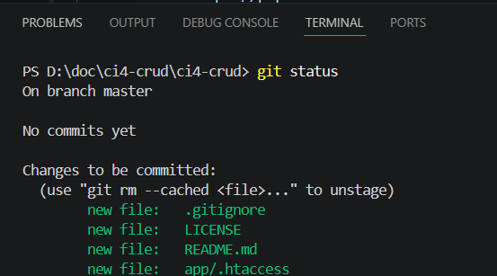
Gambar 6. 11 Perintah git add *
Gambar 6.11 di atas menunjukkan perintah git add * yang digunakan untuk memasukkan semua file ke dalam index repository.
    - Ketikan git commit -m “berikan pesan untuk git commit” → perintah tersebut untuk memberikan message commit
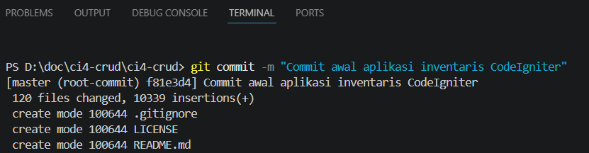
Gambar 6. 12 Perintah git commit -m
Gambar 6.12 di atas menunjukkan perintah git commit -m "pesan" yang digunakan untuk memberikan pesan pada commit, yaitu untuk mencatat perubahan yang telah dilakukan.
    - Ketikan git branch -M main
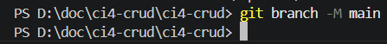
Gambar 6. 13 Perintah git branch -M main
Gambar 6.13 di atas menunjukkan perintah git branch -M main yang digunakan untuk mengubah nama branch default menjadi main.
    - Ketikan git remote add origin “https dari repository github yang dibuat”
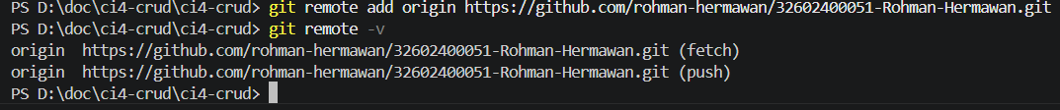
Gambar 6. 14 Perintah git remote add origin
Gambar 6.14 di atas menunjukkan perintah git remote add origin “https dari repository github yang dibuat” yang digunakan untuk menambahkan alamat repository GitHub sebagai remote.
    - Ketikan git push -u origin main untuk mengupload file yang sudah berada di index repository
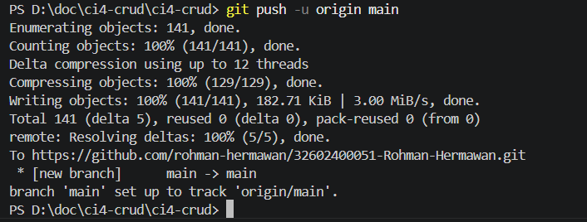
Gambar 6. 15 Perintah git push -u origin main
Gambar 6.15 di atas menunjukkan perintah git push -u origin main yang digunakan untuk mengupload file yang sudah berada di index repository ke GitHub.
    - Project sudah masuk ke dalam repository github
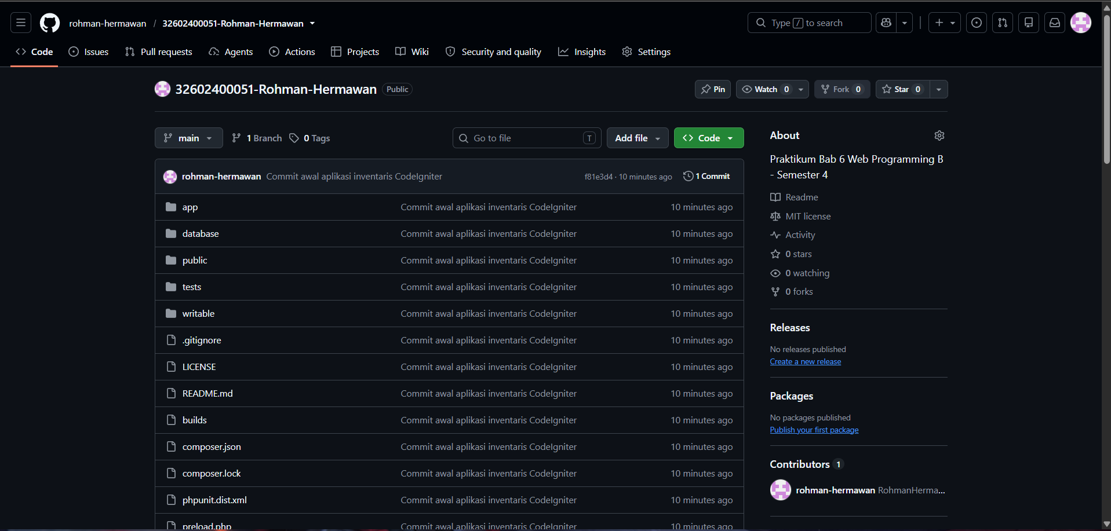
Gambar 6. 16 Project berhasil di-upload ke Github
Gambar 6.16 di atas menunjukkan bahwa project sudah berhasil masuk ke dalam repository GitHub setelah dilakukan proses push.
- Clone Project dari Github
    - Persiapkan folder untuk menampung project yang akan diambil
    - Buka cmd dan ketikan git init
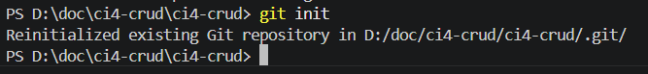
Gambar 6. 17 Perintah git init
Gambar 6.17 di atas menunjukkan perintah git init yang dilakukan untuk mempersiapkan folder lokal agar bisa menerima project yang akan di-clone dari GitHub.
    - Buka repository project yang akan diambil kemudian copy https nya untuk dilakukan clone
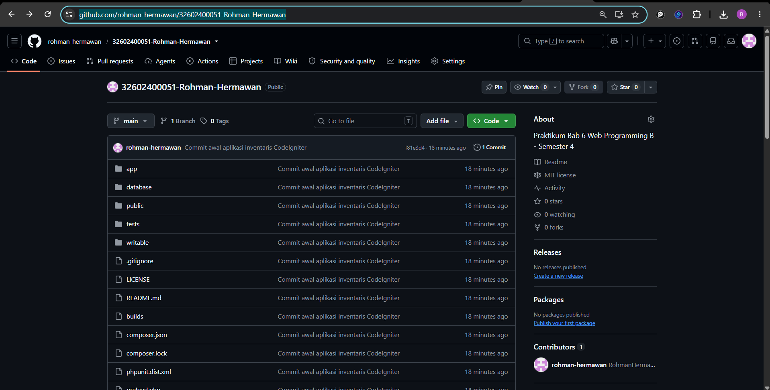
Gambar 6. 18 Membuka repository untuk cloning
Gambar 6.18 di atas menunjukkan proses menyalin URL https dari repository GitHub yang akan digunakan untuk melakukan clone project.
    - Untuk mengambil project di github ketikan git clone “paste httpsnya”, tunggu hingga proses cloning selesai
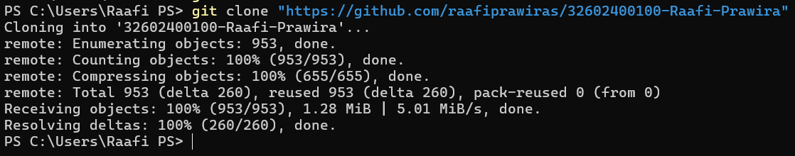
Gambar 6. 19 Perintah untuk melakukan cloning
Gambar 6.19 di atas menunjukkan perintah git clone “paste httpsnya” yang digunakan untuk mengambil project dari GitHub dan menyimpannya ke dalam folder lokal.

Tugas
- Bentuk satu kelompok beranggotakan 4 orang buatlah sebuah sistem CRUD dengan framework CI4. Dalam pengerjaannya manfaatkan github dengan melakukan kolaborasi github. Laporkan gambar source code, gambar tampilan website, dan gambar grafik contributors. Dapatkan gambar grafik contributors dengan membuka repository project masuk ke menu insights > contributors
        - Nama anggota kelompok
- Rafly Oktavian Ramadhan
- Rohman Hermawan
- Abdullah Aiman Zaisy
        - Tampilan Website
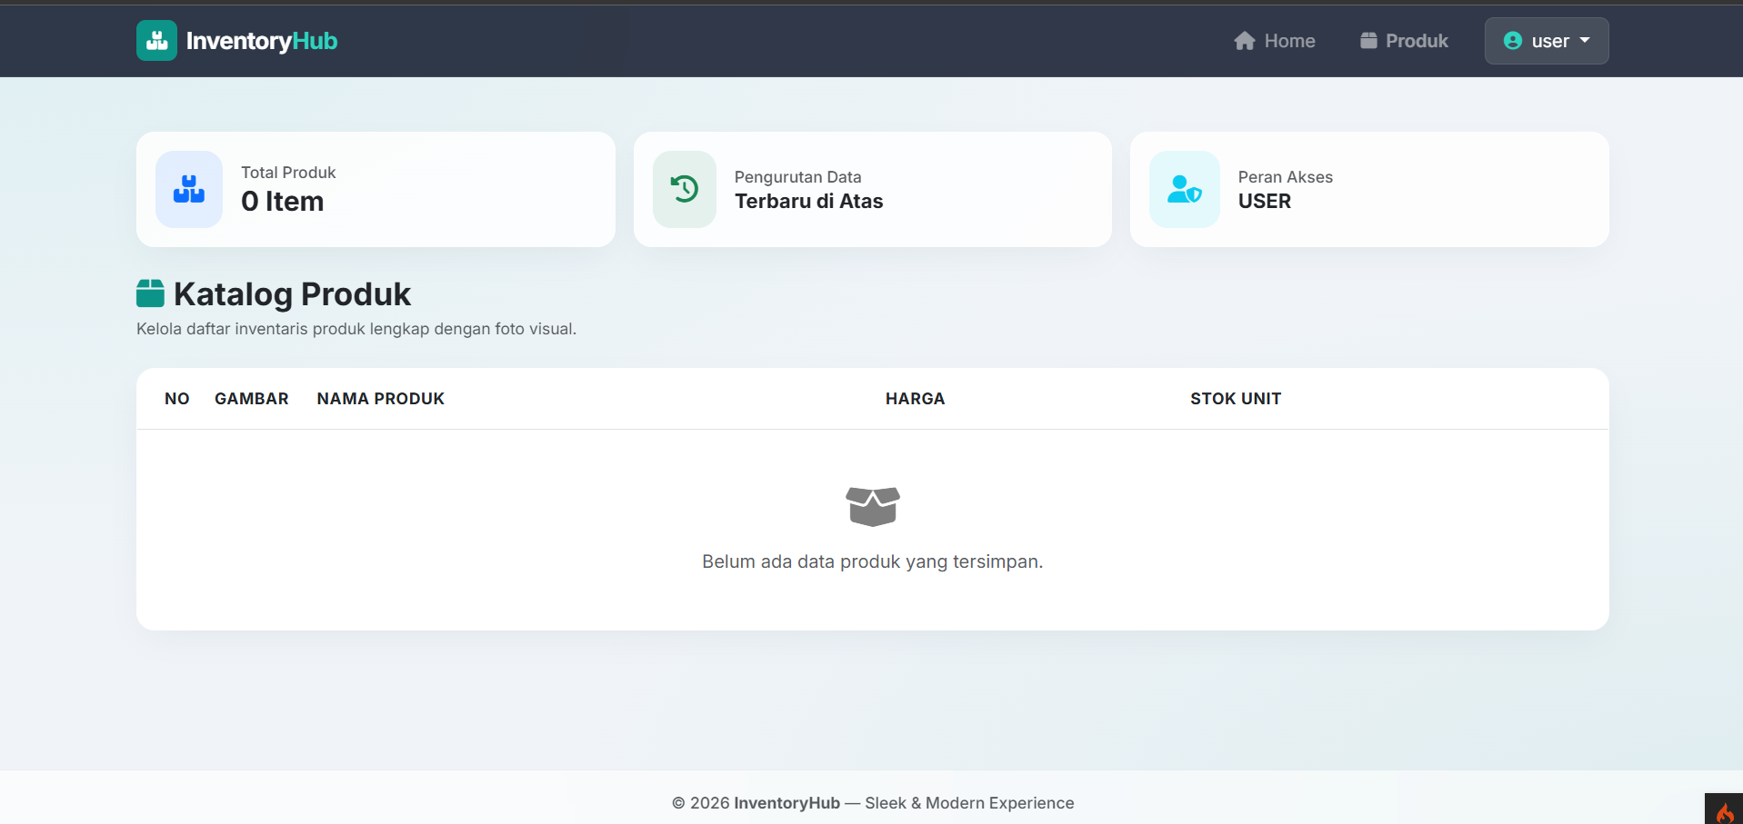
Gambar 6. 20 Tampilan home
Gambar 6.20 di atas menjelaskan/menampilkan halaman “Home” atau beranda dari aplikasi InventoryHub. Pada bagian atas terdapat menu navigasi berupa “Home”, “Produk”, dan menu pengguna. Halaman ini menampilkan beberapa informasi ringkas, yaitu “Total Produk” yang menunjukkan 0 item, “Pengurutan Data” dengan keterangan bahwa data terbaru ditampilkan di atas, serta “Peran Akses” yang menunjukkan bahwa pengguna memiliki peran sebagai USER. Selanjutnya, terdapat bagian “Katalog Produk” yang digunakan untuk mengelola daftar inventaris produk beserta foto visualnya. Pada bagian tersebut tersedia tabel dengan kolom “No”, “Gambar”, “Nama Produk”, “Harga”, dan “Stok Unit”. Namun, karena belum terdapat produk yang tersimpan, tabel menampilkan pesan “Belum ada data produk yang tersimpan.
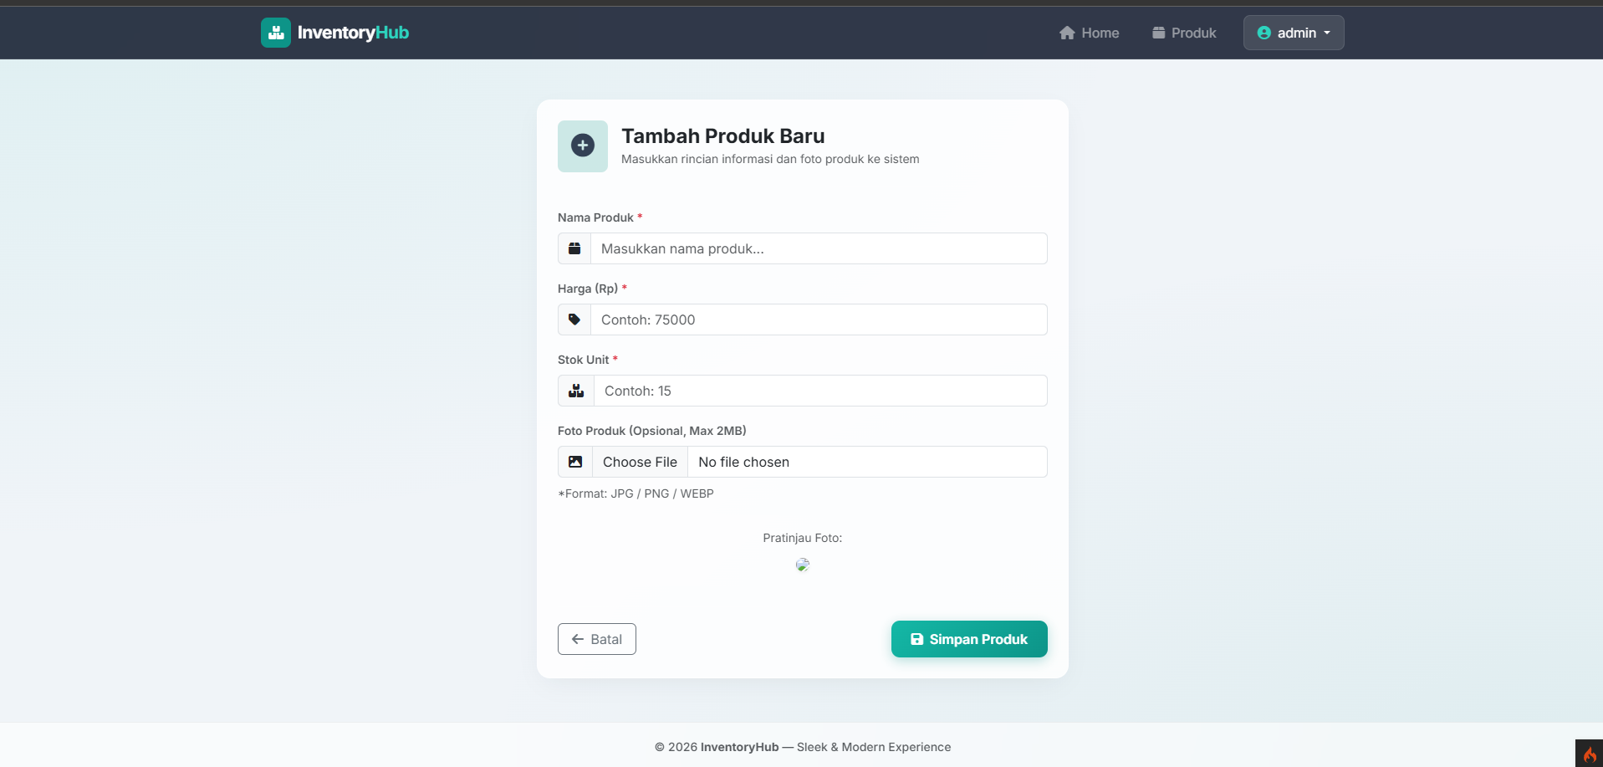
Gambar 6. 21 Form tambah produk
Gambar 6.21 menjelaskan/menampilkan halaman “Tambah Produk Baru” pada aplikasi InventoryHub. Halaman ini digunakan oleh admin untuk memasukkan rincian produk ke dalam sistem.

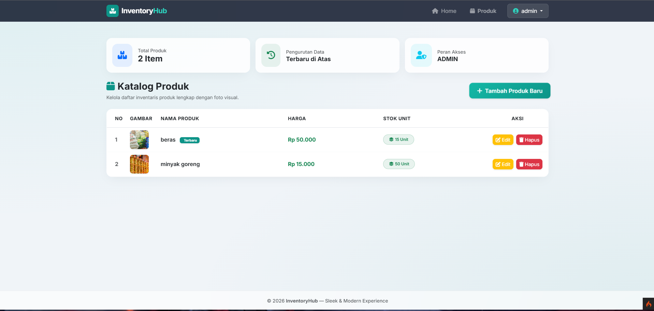
Gambar 6. 22 produk berhasil ditambahkan
Gambar 6.22 menampilkan halaman katalog produk InventoryHub dengan akses admin. Terdapat dua produk, yaitu beras seharga Rp50.000 dengan stok 15 unit dan minyak goreng seharga Rp15.000 dengan stok 50 unit. Admin juga dapat menambah, mengedit, atau menghapus produk.

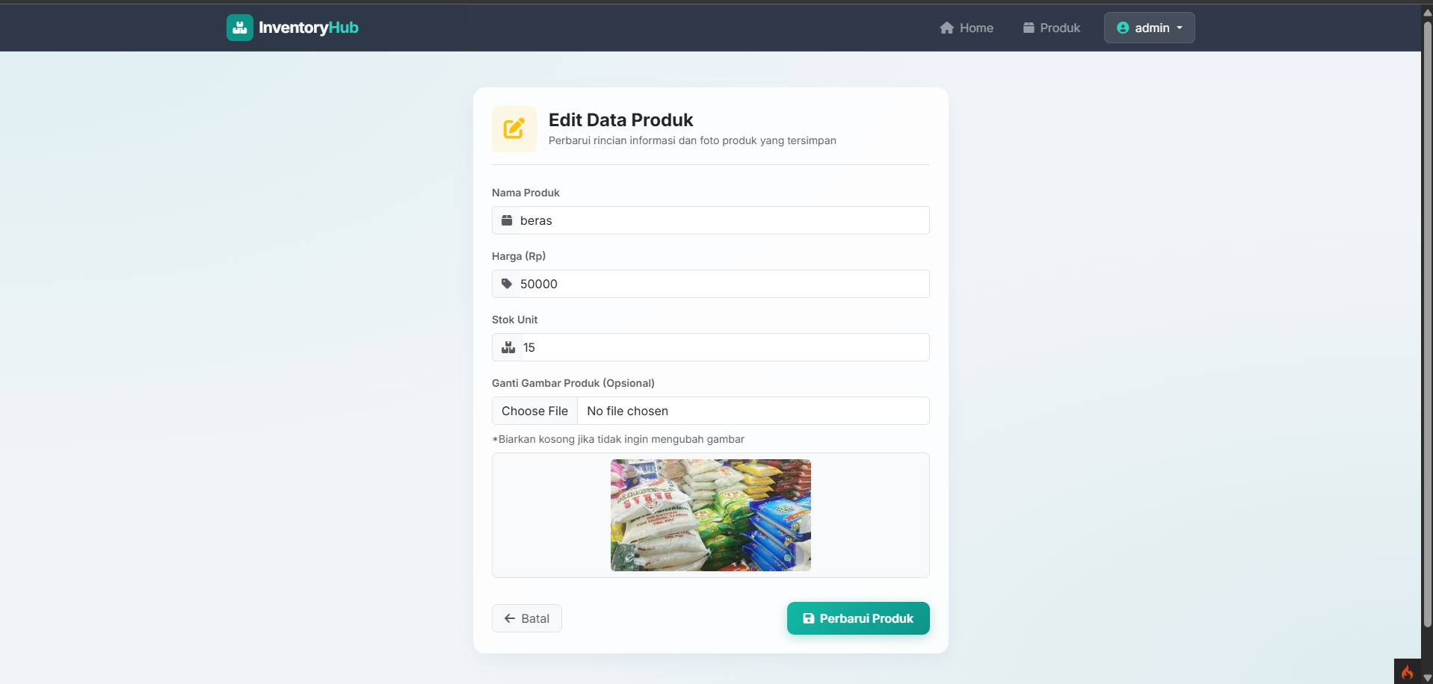
Gambar 6. 23 Edit data
Gambar 6.23 di atas menampilkan halaman “Edit Data Produk” pada aplikasi InventoryHub yang digunakan oleh admin untuk memperbarui informasi produk yang sudah tersimpan. Produk yang sedang diedit adalah beras dengan harga Rp50.000 dan stok sebanyak 15 unit. Admin dapat mengubah nama produk, harga, jumlah stok, serta mengganti gambar produk jika diperlukan. Gambar lama tetap ditampilkan sebagai pratinjau. Pada bagian bawah tersedia tombol “Batal” untuk membatalkan perubahan dan tombol “Perbarui Produk” untuk menyimpan data terbaru.
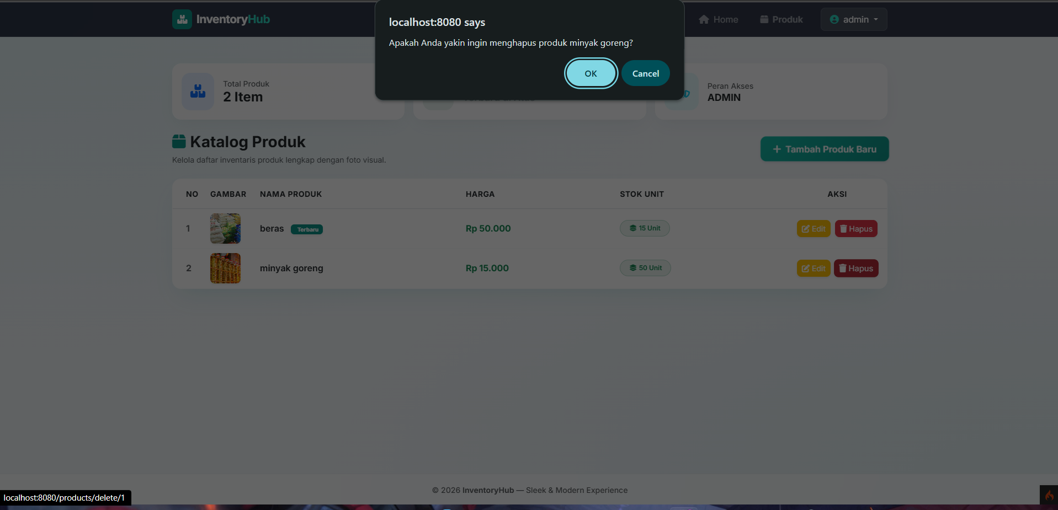
Gambar 6. 24 Menghapus data
Gambar 6.24 di atas menjelaskan/menampilkan tentang sebuah pop-up konfirmasi penghapusan data minyak goreng. Pop-up ini muncul dengan pesan "Anda yakin ingin menghapus data ini?" dan memberikan pilihan "OK" atau "Cancel" kepada pengguna sebelum melanjutkan penghapusan.
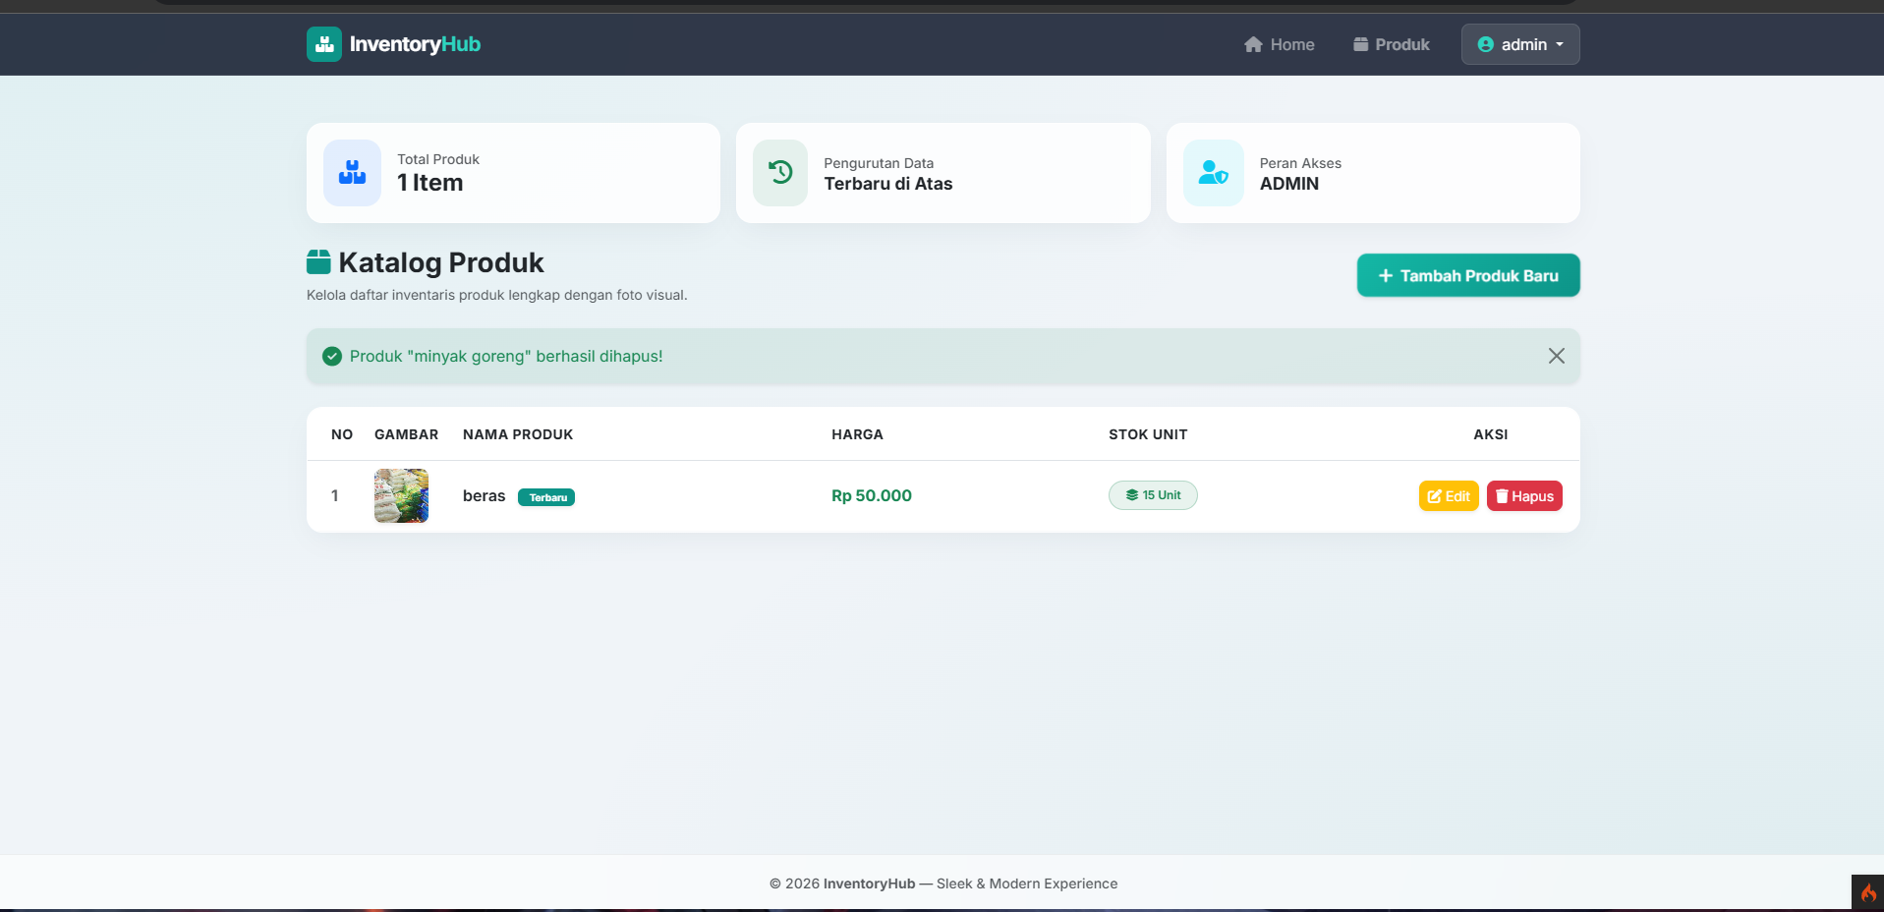
Gambar 6. 25 product berhasil dihapus
Gambar 6.25 di atas menampilkan halaman katalog produk pada aplikasi InventoryHub setelah produk minyak goreng berhasil dihapus. Hal tersebut ditandai dengan munculnya notifikasi “Produk ‘minyak goreng’ berhasil dihapus!”. Jumlah produk kini menjadi 1 item, yaitu beras dengan harga Rp50.000 dan stok sebanyak 15 unit. Admin masih dapat menambah produk baru, mengedit data beras, atau menghapus produk tersebut melalui tombol yang tersedia.

        - Source code
- Routes.php
<?php

use CodeIgniter\Router\RouteCollection;
use App\Controllers\Home;
use App\Controllers\Products;
use App\Controllers\Auth;

/**
* @var RouteCollection $routes
*/

// Public Routes
$routes->get('/', [Home::class, 'index']);
$routes->get('/login', [Auth::class, 'login']);
$routes->post('/login/process', [Auth::class, 'processLogin']);
$routes->get('/logout', [Auth::class, 'logout']);

// Protected Routes
$routes->group('', ['filter' => 'authFilter'], function ($routes) {

// Semua pengguna yang sudah login dapat melihat produk
$routes->get('/products', [Products::class, 'index']);

// Hanya admin yang dapat mengelola produk
$routes->group('', ['filter' => 'adminFilter'], function ($routes) {
$routes->get('/products/create', [Products::class, 'create']);
$routes->post('/products/store', [Products::class, 'store']);
$routes->get('/products/edit/(:num)', [Products::class, 'edit']);
$routes->post('/products/update/(:num)', [Products::class, 'update']);
$routes->get('/products/delete/(:num)', [Products::class, 'delete']);
});
});

- ProductModel.php
<?php

namespace App\Models;

use CodeIgniter\Model;

class ProductModel extends Model
{
protected $table = 'products';
protected $primaryKey = 'id';

protected $allowedFields = [
'nama_produk',
'harga',
'stok',
'gambar',
];
}
- Products.php (Menampilkan Data Produk)
public function index()
{
$data = [
'title' => 'Daftar Produk',
'products' => $this->productModel
->orderBy('id', 'DESC')
->findAll()
];

return view('products/index', $data);
}
- Products.php (Menambahkan Data Produk)
$nama = $this->request->getPost('nama_produk');

$this->productModel->save([
'nama_produk' => $nama,
'harga' => $this->request->getPost('harga'),
'stok' => $this->request->getPost('stok'),
'gambar' => $namaGambar
]);

return redirect()
->to('/products')
->with(
'success',
'Produk "' . esc($nama) . '" berhasil ditambahkan!'
);
- Products.php (Memperbarui Data Produk)
$nama = $this->request->getPost('nama_produk');

$this->productModel->update($id, [
'nama_produk' => $nama,
'harga' => $this->request->getPost('harga'),
'stok' => $this->request->getPost('stok'),
'gambar' => $namaGambar
]);

return redirect()
->to('/products')
->with(
'success',
'Data produk "' . esc($nama) . '" berhasil diperbarui!'
);
- Products.php (Menghapus Data Produk)
public function delete($id = null)
{
$product = $this->productModel->find($id);

if (!$product) {
return redirect()
->to('/products')
->with('error', 'Data produk tidak ditemukan!');
}

if (
$product['gambar']
&& $product['gambar'] !== 'default.jpg'
&& file_exists('uploads/products/' . $product['gambar'])
) {
unlink('uploads/products/' . $product['gambar']);
}

$this->productModel->delete($id);

return redirect()
->to('/products')
->with(
'success',
'Produk "' . esc($product['nama_produk'])
. '" berhasil dihapus!'
);
}
- create.php
<form
action="/products/store"
method="post"
enctype="multipart/form-data"
>
<?= csrf_field(); ?>

<div class="mb-3">
<label class="form-label">
Nama Produk
</label>

<input
type="text"
name="nama_produk"
class="form-control"
value="<?= old('nama_produk'); ?>"
placeholder="Masukkan nama produk..."
required
>
</div>

<div class="mb-3">
<label class="form-label">
Harga
</label>

<input
type="number"
name="harga"
class="form-control"
value="<?= old('harga'); ?>"
placeholder="Contoh: 75000"
required
>
</div>

<div class="mb-3">
<label class="form-label">
Stok Unit
</label>

<input
type="number"
name="stok"
class="form-control"
value="<?= old('stok'); ?>"
placeholder="Contoh: 15"
required
>
</div>

<div class="mb-3">
<label class="form-label">
Foto Produk
</label>

<input
type="file"
name="gambar"
class="form-control"
accept="image/png,image/jpeg,image/jpg,image/webp"
>
</div>

<a href="/products" class="btn btn-secondary">
Batal
</a>

<button type="submit" class="btn btn-success">
Simpan Produk
</button>
</form>
- index.php
<table class="table table-borderless align-middle">
<thead>
<tr>
<th>No</th>
<th>Gambar</th>
<th>Nama Produk</th>
<th>Harga</th>
<th>Stok Unit</th>

<?php if (session()->get('role') === 'admin') : ?>
<th>Aksi</th>
<?php endif; ?>
</tr>
</thead>

<tbody>
<?php $no = 1; ?>

<?php foreach ($products as $product) : ?>
<tr>
<td><?= $no++; ?></td>

<td>
<img
src="/uploads/products/<?= esc($product['gambar']); ?>"
alt="<?= esc($product['nama_produk']); ?>"
width="60"
>
</td>

<td>
<?= esc($product['nama_produk']); ?>
</td>

<td>
Rp <?= number_format(
$product['harga'],
0,
',',
'.'
); ?>
</td>

<td>
<?= esc($product['stok']); ?> Unit
</td>

<?php if (session()->get('role') === 'admin') : ?>
<td>
<a
href="/products/edit/<?= $product['id']; ?>"
class="btn btn-warning btn-sm"
>
Edit
</a>

<a
href="/products/delete/<?= $product['id']; ?>"
class="btn btn-danger btn-sm"
onclick="return confirm(
'Apakah Anda yakin ingin menghapus produk ini?'
)"
>
Hapus
</a>
</td>
<?php endif; ?>
</tr>
<?php endforeach; ?>
</tbody>
</table>

        - Grafik contributors
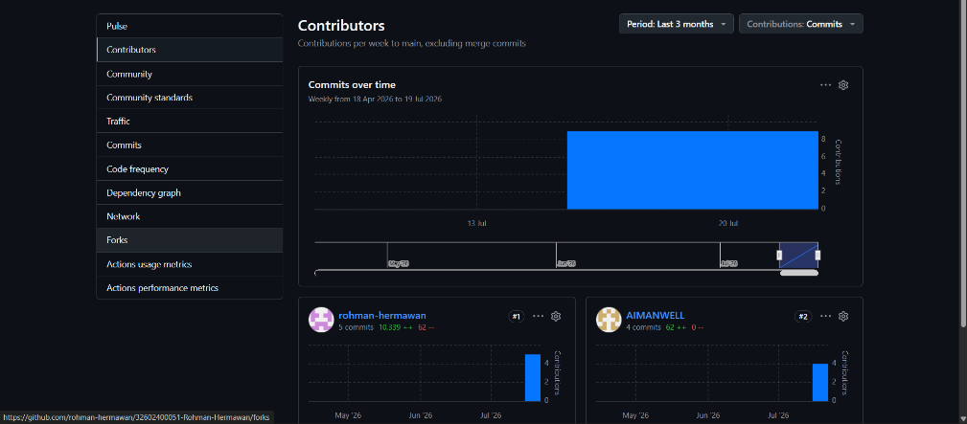
Gambar 6. 29 Grafik contributors
Gambar 6.29 tersebut menampilkan halaman statistik kontributor GitHub, di mana akun AIMANWELL tercatat sebagai kontributor terbesar kedua (#2) dalam repositori tersebut. Berdasarkan grafik aktivitas selama tiga bulan terakhir hingga Juli 2026, akun ini telah memberikan kontribusi aktif berupa 4 kali commits yang mencakup penambahan 62 baris kode (ditandai dengan warna hijau) dan penghapusan 0 baris kode (ditandai dengan warna merah). Seluruh aktivitas penyerahan kode dari akun raafiprawiras ini terpantau dilakukan secara intensif pada awal bulan Juli 2026.

Kesimpulan
Praktikum ini memberikan pemahaman mendalam tentang GitHub, sebuah platform esensial bagi pengembang untuk kolaborasi dan manajemen proyek. Tujuan utama praktikum ini adalah memperkenalkan GitHub, mengajarkan perintah dasarnya, dan memfasilitasi pengembangan aplikasi secara kolaboratif. GitHub memungkinkan pemantauan perubahan kode yang efisien, berfungsi sebagai pusat kolaborasi tim, dan mendukung pengembangan portofolio pribadi. Berbagai istilah penting dalam GitHub, seperti Repository, Commit, Branch, Push, dan Pull, dijelaskan untuk memastikan komunikasi yang lancar antar anggota tim.
Dalam praktikum ini, peserta diajarkan langkah-langkah praktis mulai dari registrasi akun GitHub hingga konfigurasi proyek. Proses ini mencakup pembuatan repository baru dengan detail spesifik seperti nama dan deskripsi, serta pengaturan visibilitas publik. Selanjutnya, dijelaskan cara mengunggah proyek ke repository menggunakan serangkaian perintah Git seperti git init, git add, git commit, git branch, git remote add origin, dan git push. Selain itu, kemampuan untuk mengkloning proyek dari GitHub ke lingkungan lokal juga diajarkan, yang merupakan aspek krusial dalam alur kerja pengembangan kolaboratif.
Sebagai bagian dari tugas, sebuah sistem CRUD (Create, Read, Update, Delete) dikembangkan oleh kelompok. Proyek ini secara efektif memanfaatkan fitur kolaborasi GitHub. Hasilnya ditunjukkan melalui berbagai tampilan website, termasuk halaman beranda, formulir pemesanan, konfirmasi booking, fitur edit dan hapus data, halaman wisata, dan simulasi pembayaran. Grafik kontributor GitHub juga disajikan, menunjukkan aktivitas commit dan kontribusi kode dari anggota tim, yang menegaskan peran penting GitHub dalam memfasilitasi kerja tim yang terkoordinasi dan efisien dalam pengembangan perangkat lunak.

